Nama : Muhammad Ari

Nim : 213303030472

Kelas : 4 Malam B

PRAKTEK FULLSTACK TOPIK 4

Pertama buat dulu conDB untuk pengkoneksian database.

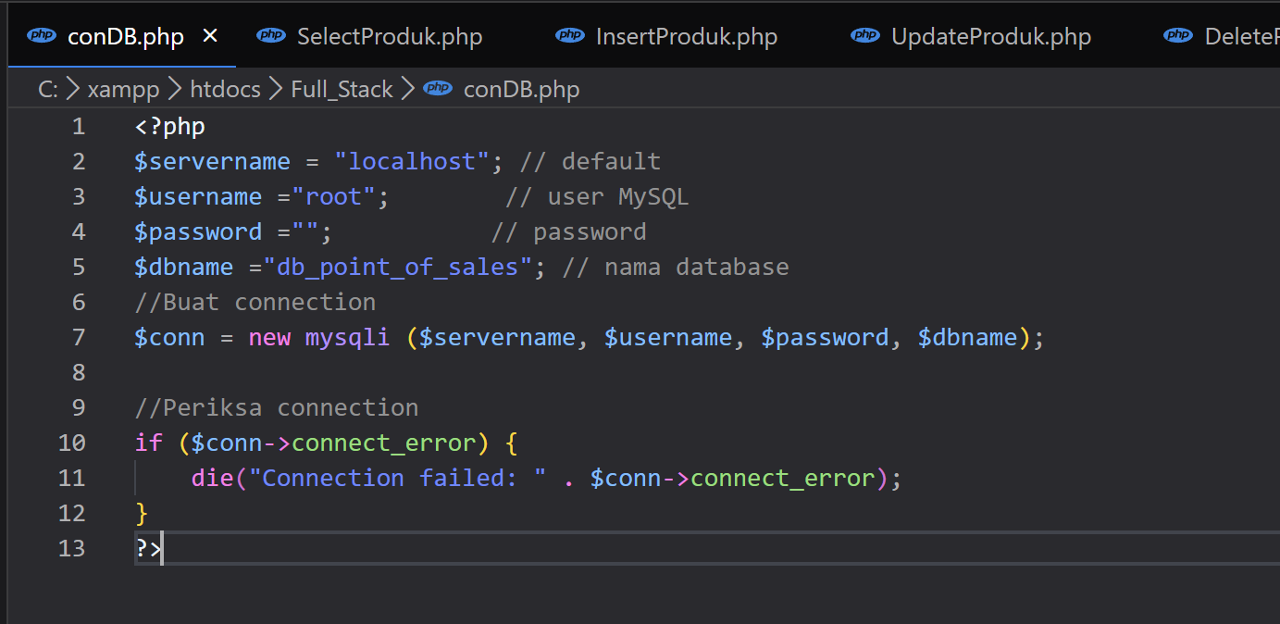

Setelah itu buat select kategori

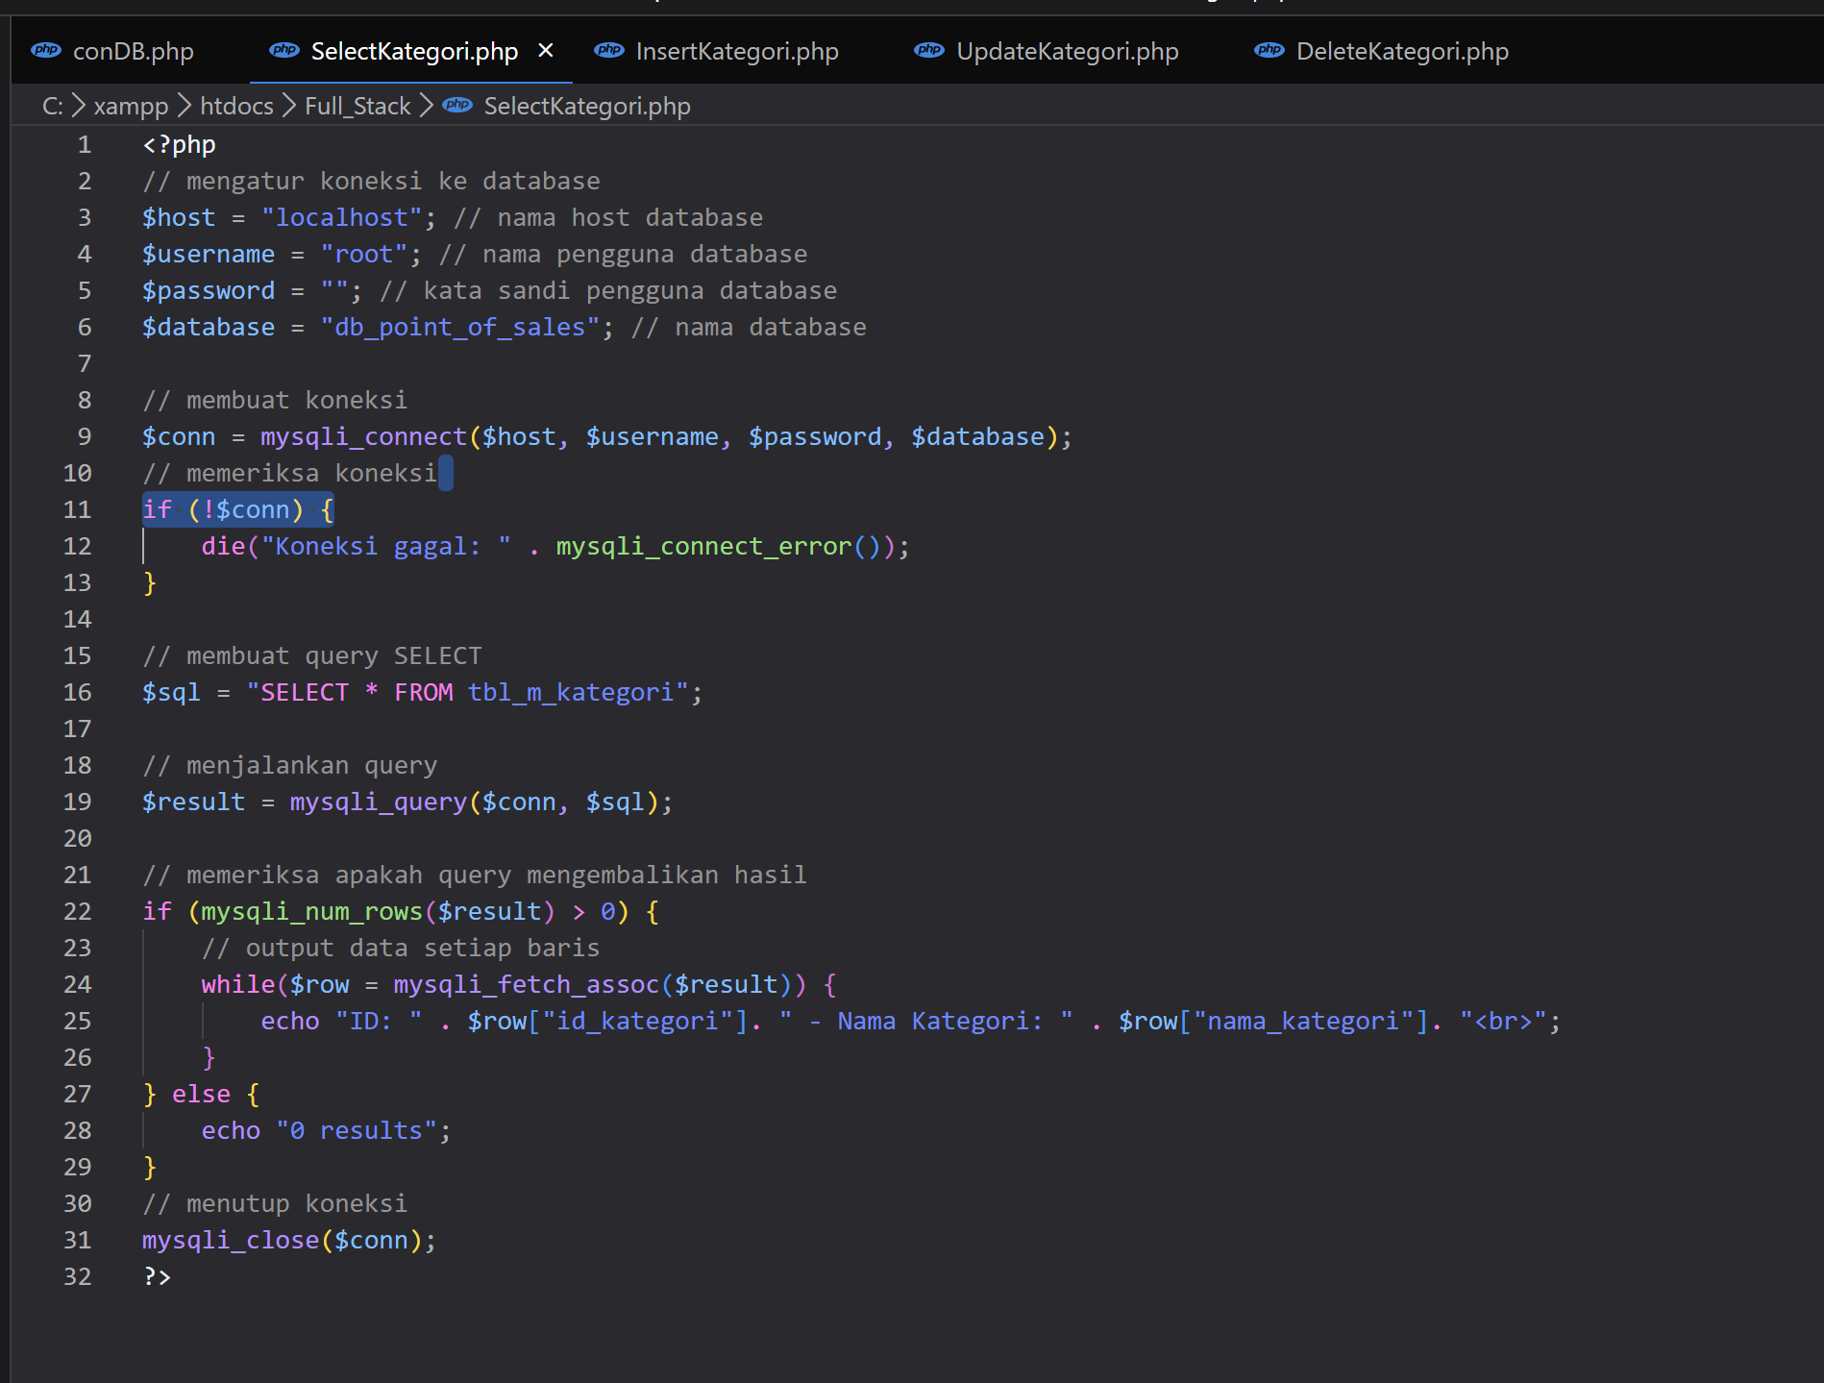

Dan jalankan perintah <http://localhost/Full_stack/SelectKategori.php>

Maka hasilnya

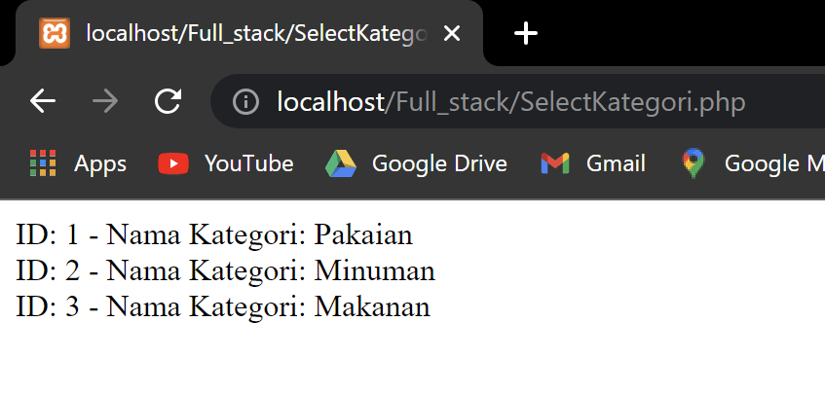

Setelah itu lanjut buat inserttkategori

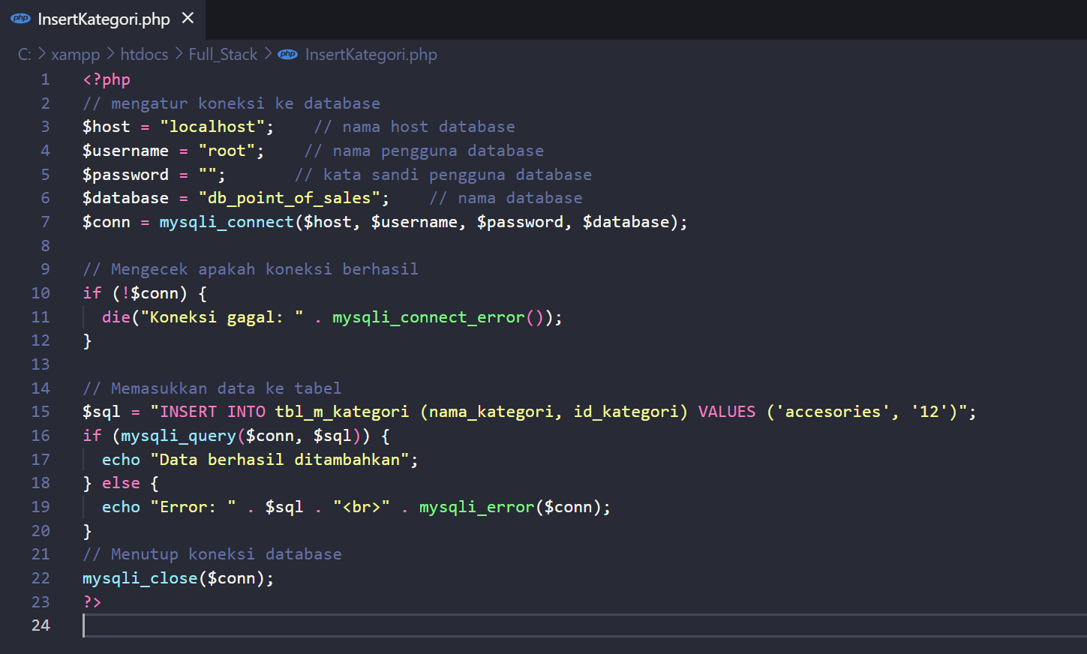

Kemudian jalankan <http://localhost/Full_stack/InsertKategori.php>

Maka hasilnya

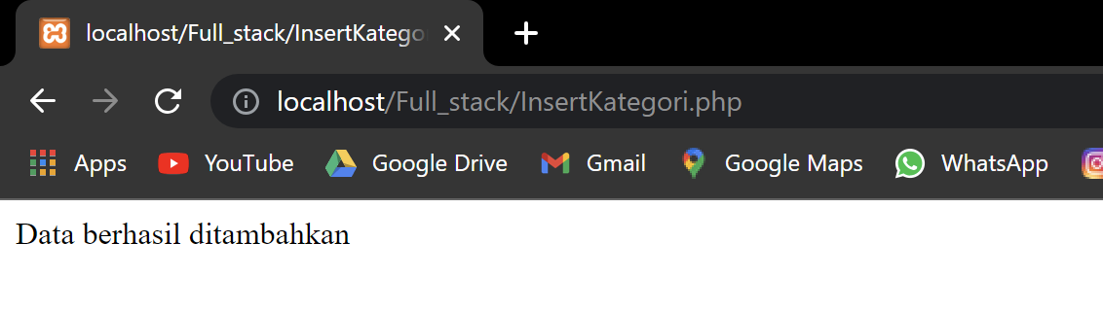

Setelah itu buat update kategori

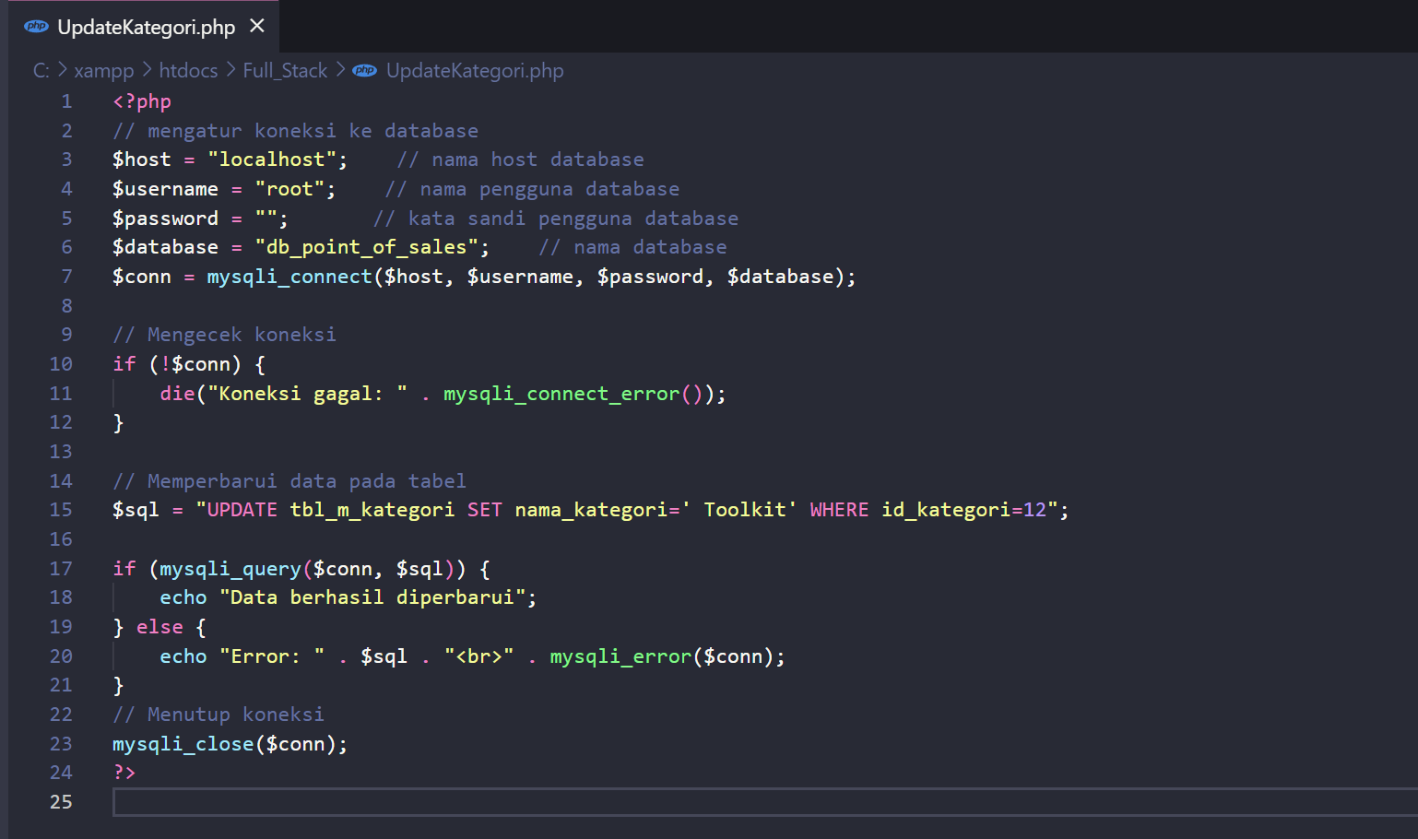

Dan jalankan perintah <http://localhost/Full_stack/UpdateKategori.php>

Maka hasilnya

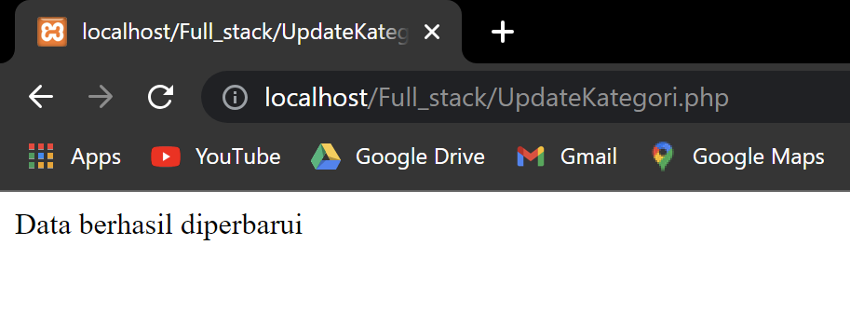

Setelah itu lanjut ke delete kategori

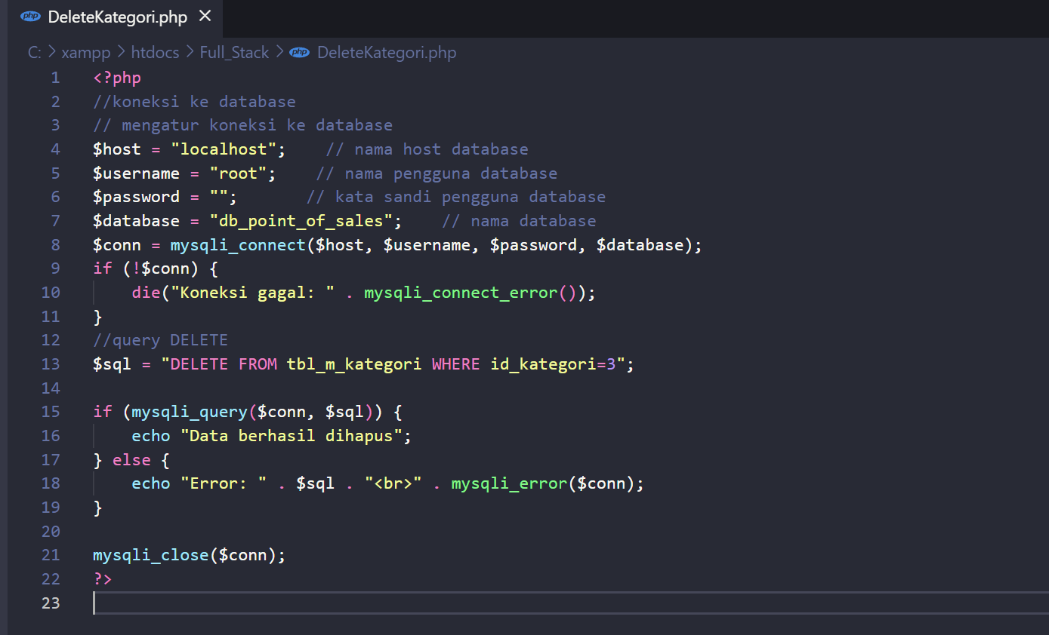

Dan jalankan perintah <http://localhost/Full_stack/DeleteKategori.php>

Maka hasilnya

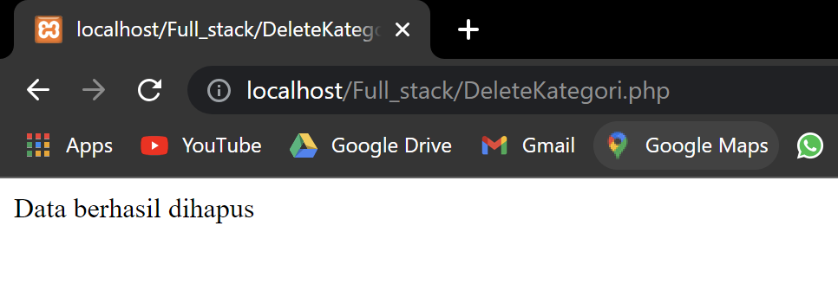

Setelah itu lanjut ke bagian produk

Buat select produk

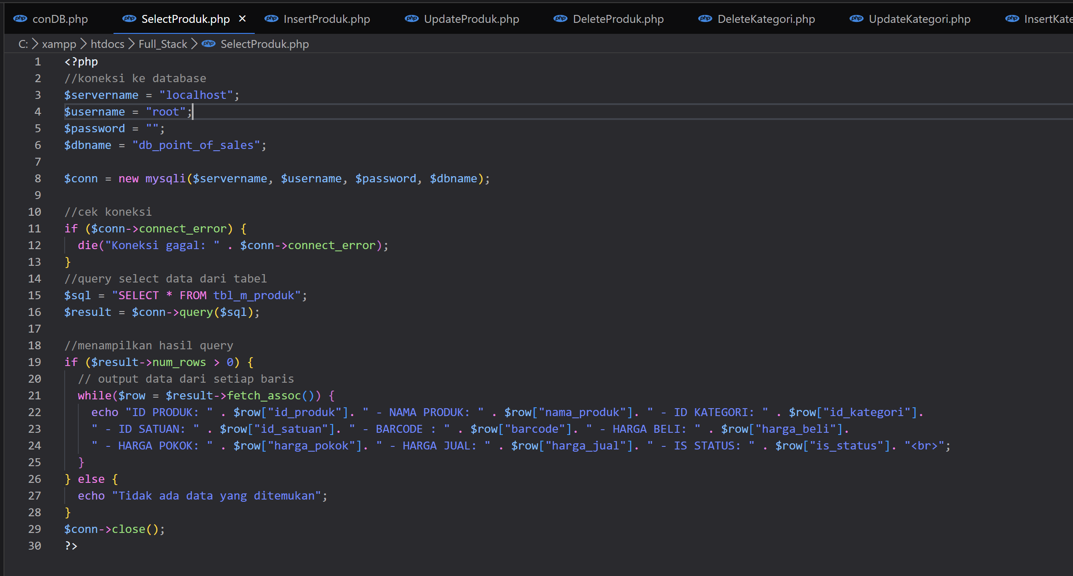

Dan jalankan <http://localhost/Full_stack/SelectProduk.php>

Maka hasilnya

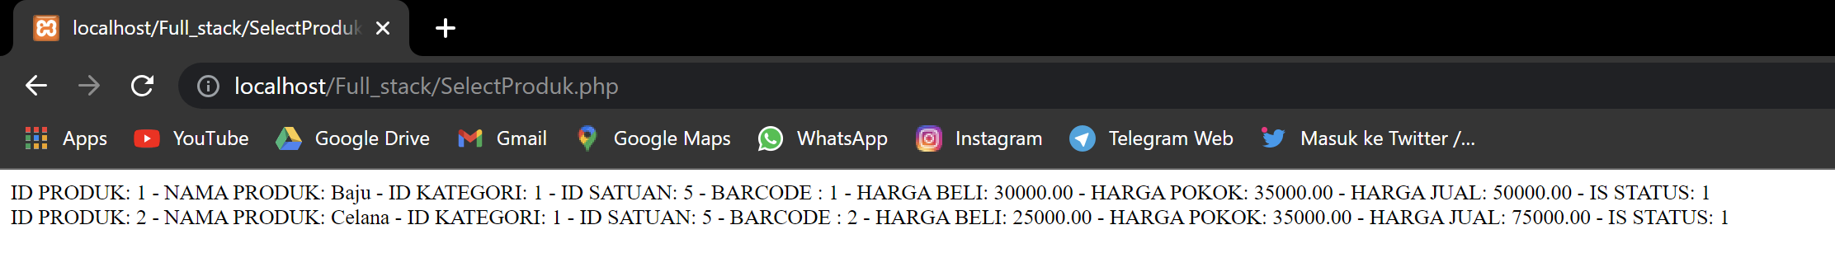

Setelah itu buat insertproduk

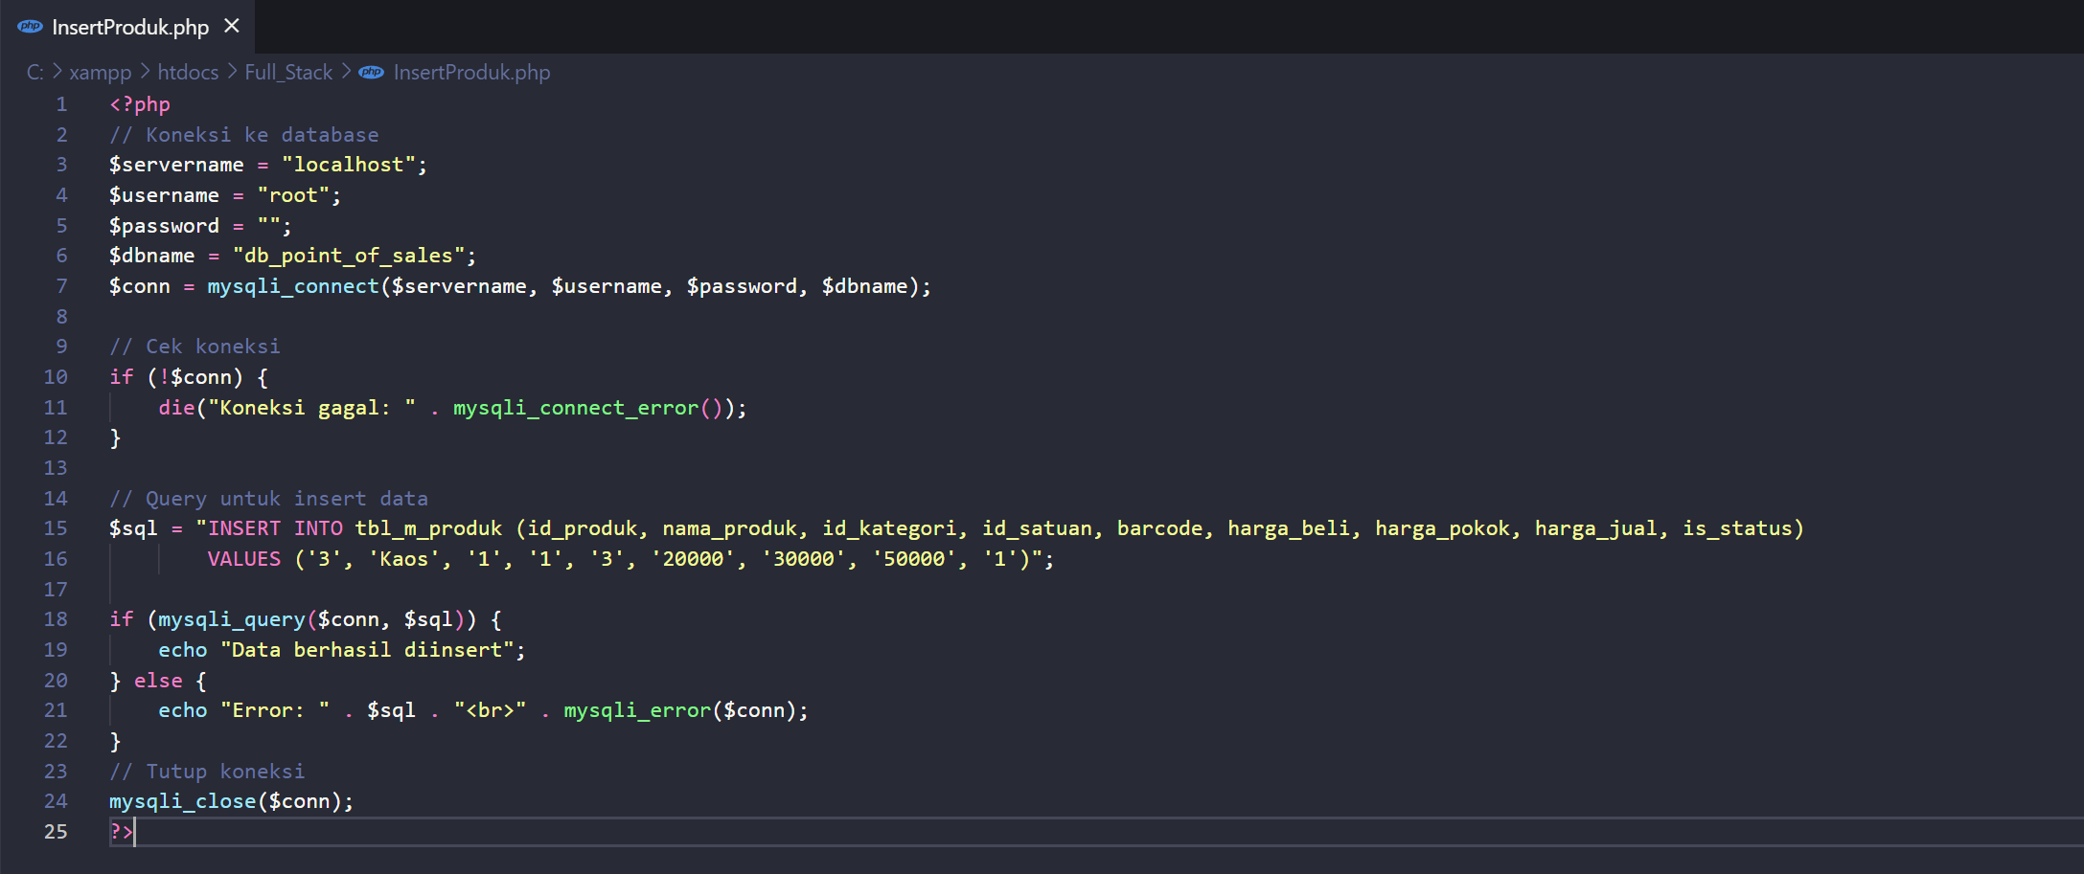

Lalu jalankan <http://localhost/Full_stack/InsertProduk.php>

Maka hasilnya

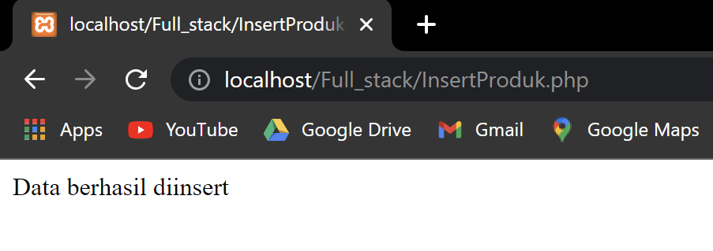

Setelah itu update produk

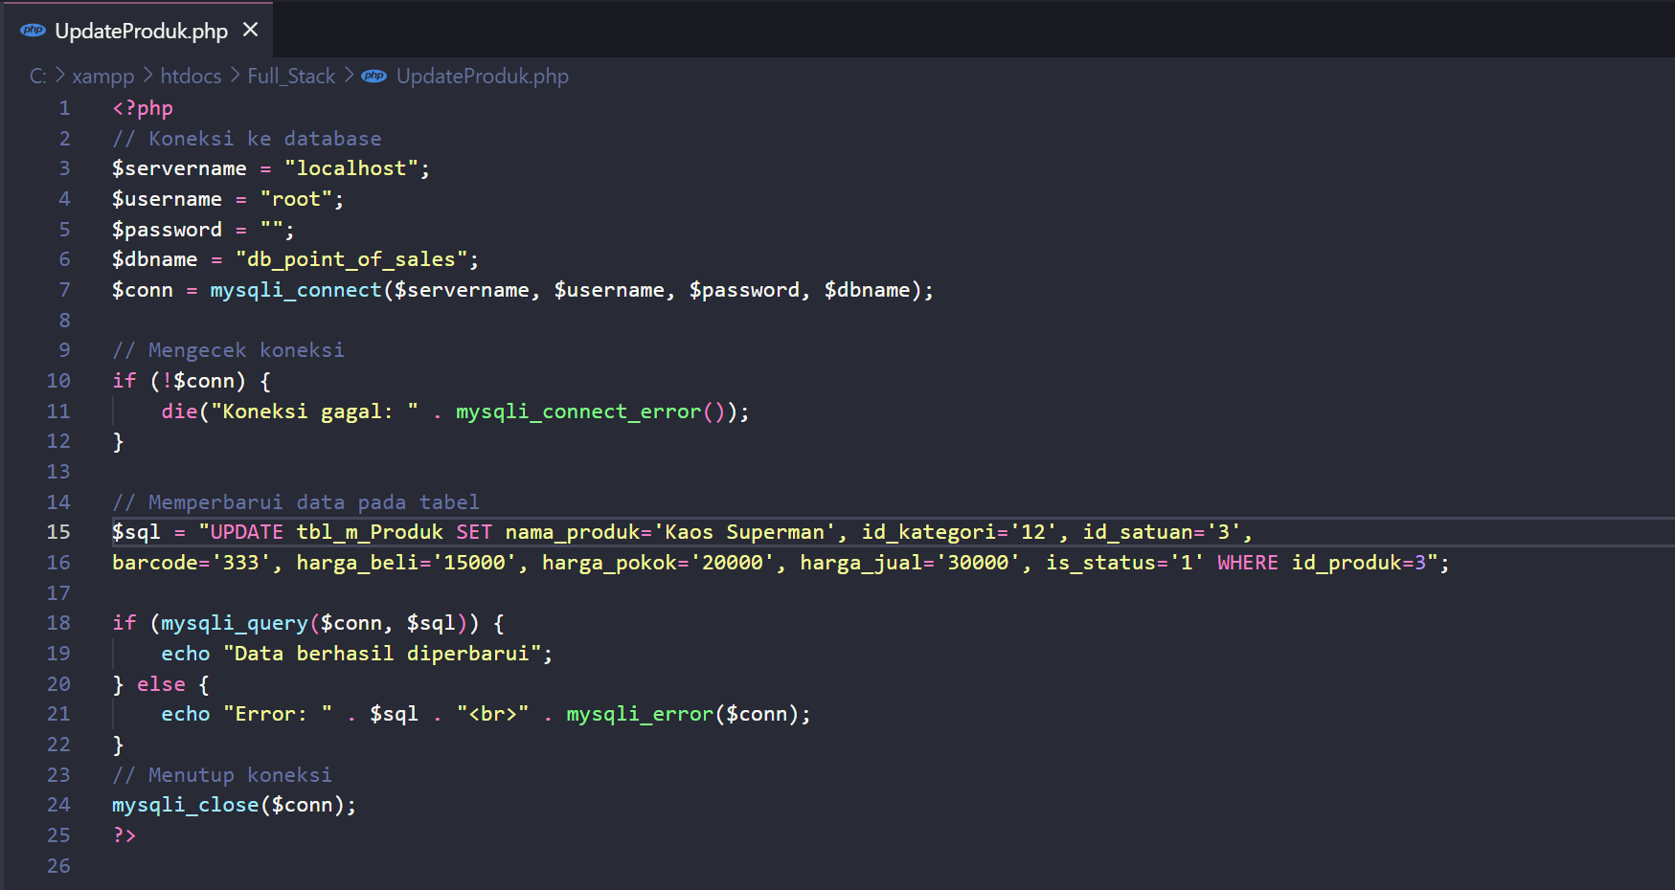

Lalu jalankan <http://localhost/Full_stack/UpdateProduk.php>

Maka hasilnya

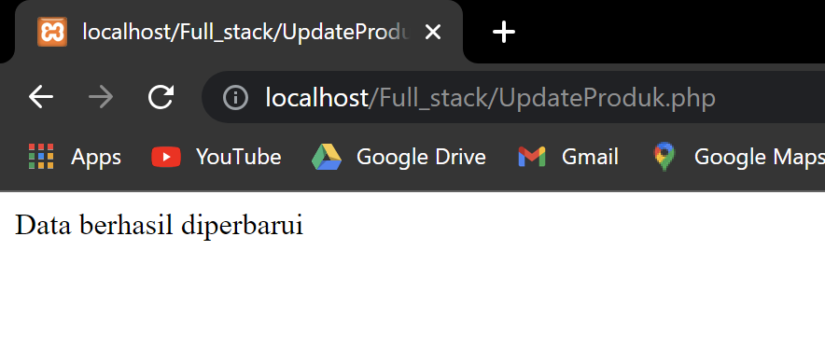

Setelah itu lanjut lakukan penghapusan, buat delete produk

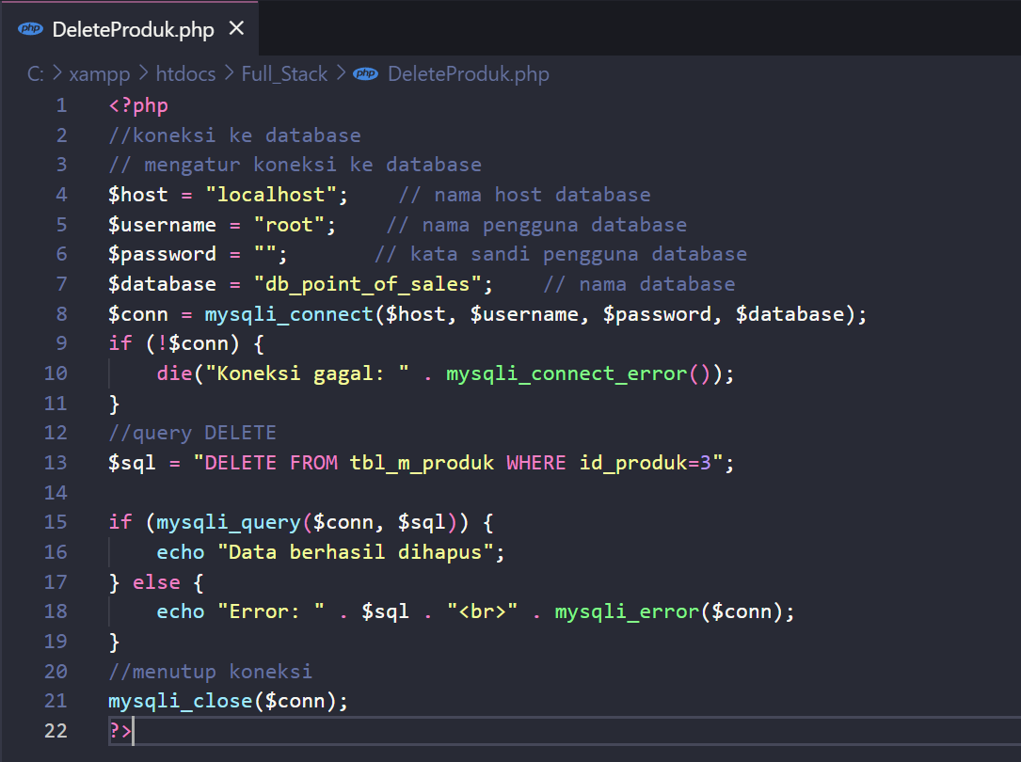

Dan jalankan perintah <http://localhost/Full_stack/DeleteProduk.php>

Maka hasilnya

